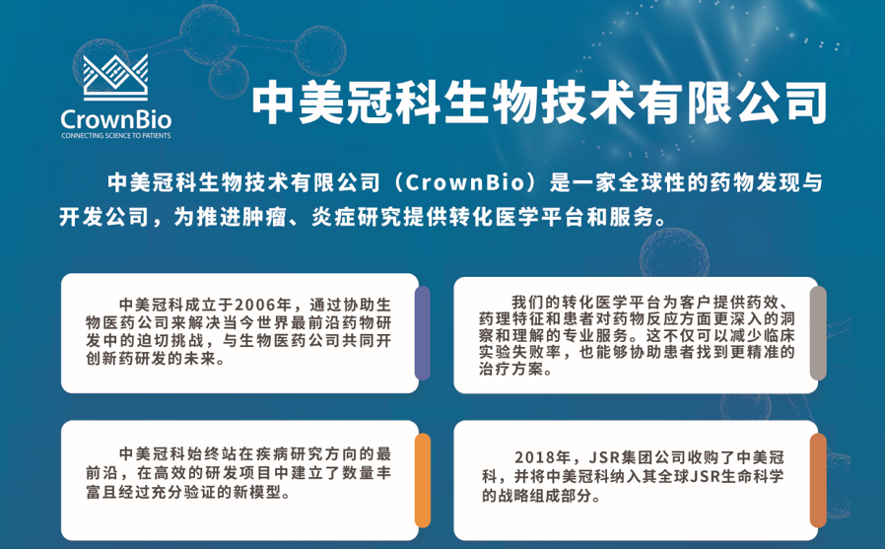
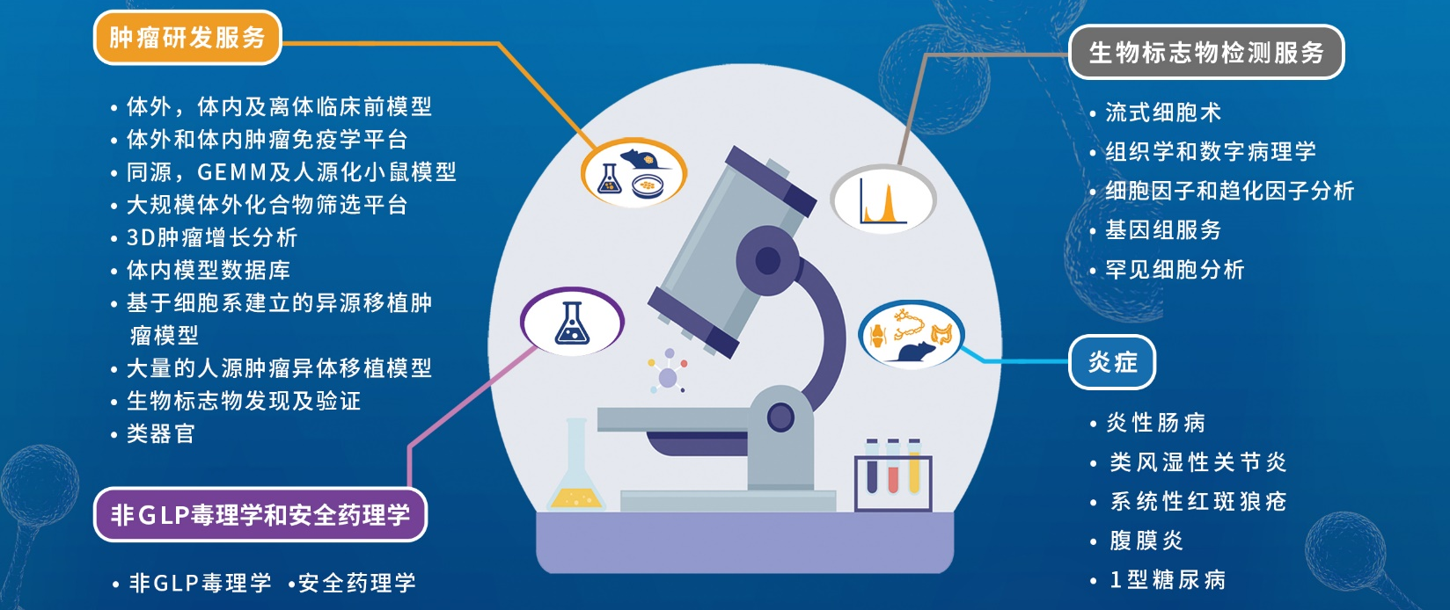

冠科生物技术有限公司（CrownBio）隶属于JSR生命科学公司，是一家全球性的药物发现和开发公司，为推进肿瘤、炎症的研究提供转化医学平台。凭借广泛的相关模型和预测工具组合，冠科生物为客户提供优秀的临床候选药物。
我们作为一家全面提供生物学服务的生物技术平台公司，提供体外、体内、离体和计算机研究需求服务，以支持药物的发现和开发。从传统的细胞系到同源模型再到人源肿瘤异体移植（PDX）模型，我们在全球范围内拥有庞大的肿瘤学和免疫肿瘤学模型，处于临床前CRO市场领先地位。

冠科生物成立于2006年，我们的总部位于美国硅谷。我们在中国，美国和欧洲都拥有先进的实验平台，及动物房。目前，在中国的五家分公司分别位于北京，太仓，苏州，台湾，以及中山，全球拥有超过900名转化医学研究人员。
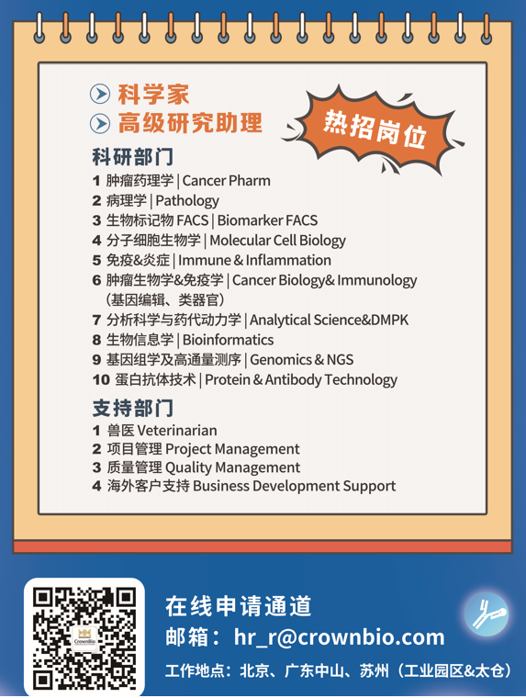

中美冠科生物技术（太仓）有限公司创立于2008年底，位于江苏省太仓市科技园区内，注册资金1000万美元，总投资2000万美元。公司现有员工300人左右，本科及以上学历占员工总数的83.8%，核心研发和管理团队成员拥有平均超过15年的国际制药和生物医药产业的工作经验。冠科生物太仓公司拥有4500平方米国际aaalac认证的动物实验设施，11000平方米的现代化实验室及3600平方米办公区域，建立了从药物研发上游的早期的靶点筛选延伸到临床药物候选物的健全一站式研发服务外包平台。

中美冠科生物技术（北京）有限公司创立于2006年7月，位于北京市昌平区中关村科技园区内，注册资金281万美元，总投资1000万美元。现公司拥有4000平方米完整、独立的现代化生物医药研究基地，其中包括1000平方米符合国际aaalac认证的动物房。2014年被评为省级抗肿瘤药物研发基地，2015年被评为北京市技术先进型服务企业。

冠科生物技术（苏州）有限公司成立于2018年9月，位于江苏省苏州工业园区星湖街218号A6楼。
冠科生物技术（中山）有限公司成立于2019年5月，位于广东省中山市翠亨新区扬帆街利普生科技园内，已于 2020年10月底正式开业。
关于冠科生物
冠科生物技术有限公司（CrownBio）隶属于JSR生命科学公司，是一家全球性的药物发现和开发公司，为推进肿瘤、炎症的研究提供转化医学平台。冠科生物拥有数量庞大的相关模型库和预测工具组合，能够为客户提供优秀的临床候选药物筛选服务。有关详细信息，请访问：
https://www.CrownBio.com
https://www.JSRLifeSciences.com

